Тема: "Петр первый - император России"
(тип урока «открытие нового знания»)
Форма проведения – урок-соревнование
Цель: формирование ценностного отношения к изучению темы посредством выделения существенной информации, преобразования и обобщение информации в ходе коллективной работы через понимание того, почему Петра первого называют великим императором..
Планируемые результаты УУД:
Личностные. ориентация на понимание причин успеха в учебной деятельности; учебно-познавательный интерес к новому учебному материалу и способам решения новой частной задачи; способность к самооценке на основе критерия успешности учебной деятельности; основы гражданской идентичности личности в форме осознания «Я» как гражданина России, чувства сопричастности и гордости за свою Родину, народ и историю.
Регулятивные. принимать и сохранять учебную задачу; учитывать выделенные учителем ориентиры действия в новом учебном материале; планировать своё действие в соответствии с поставленной задачей и условиями её реализации; осуществлять итоговый и пошаговый контроль по результату; адекватно воспринимать оценку учителя; различать способ и результат действия; оценивать правильность выполнения действия на уровне адекватной ретроспективной оценки.
Познавательные. осуществлять поиск необходимой информации для выполнения учебных заданий с использованием учебной литературы; строить речевое высказывание в устной и письменной форме; основам смыслового чтения познавательного текста, выделять существенную информацию; строить рассуждение в форме связи простых суждений об объекте; осуществлять подведение под понятие на основе распознавания объектов, выделение существенных признаков и их синтеза.
Коммуникативные. допускать возможность существования у людей различных точек зрения, в том числе не совпадающих с его собственной, и ориентироваться на позицию партнёра в общении и взаимодействии; учитывать разные мнения и стремиться к координации позиций в сотрудничестве; договариваться и приходить к общему решению в совместной деятельности; строить понятные для партнёра высказывания, учитывающие, что партнёр знает и видит, а что нет; задавать вопросы; адекватно использовать речевые средства для решения различных коммуникативных задач, владеть диалогической формой речи.
Предметные. умение изучать и систематизировать информацию из различных исторических и современных источников (текстовых, изобразительных); знание хронологии изучаемого периода; знание исторических фактов изучаемого периода; рассказ об исторических событиях, их участниках; соотнесение исторических фактов и общих явлений.
I. Создание ситуации успеха.
Наш урок сегодня пройдет в необычной форме. Мы поделились на 5 команд, выбрали жюри. В командах выберите капитана, придумайте историческое название команды.

- Постановка учебных задач.
Первый конкурс поможет нам вспомнить то, что узнали на предыдущих уроках.

Конкурс № 1. «Исторический». Каждый правильный ответ команды 1 балл.
- В каком веке образовалось Киевская Русь?
- Князь, который победил шведом в 13 веке.
- Какое событие произошло на Руси в 1380году?
- Какой князь считается основателем Москвы?
- Этот богатырь сразился с Челубеем.
- При этом князе был построен белокаменный кремль.
- Этот князь положил конец монголо – татарскому игу.
- Кто был первым царем Руси?
- В каком году первый из династии Романовых был избран на царство?
- Какие опасности угрожали России в начале XVII в.
- Что такое народное ополчение?
- Кто создал народное ополчение и повел его на борьбу с врагом?
- В каком году польские захватчики были разгромлены и изгнаны из Москвы?
- Какой праздник отмечается в современной России в память о событиях 1612 г.?
- Когда в России начали править цари из рода Романовых?
Введение в тему урока. Ученик одет в костюм Петра I (повторяет позу Петра I на картине). Ученица читает отрывок А.С. Пушкина наизусть. На экране картина Льва Лагорио. «На берегу пустынных волн…»
На берегу пустынных волн
Стоял он, дум великих полн,
И вдаль глядел. Пред ним широко
Река неслася; бедный челн
По ней стремился одиноко.
По мшистым, топким берегам
Чернели избы здесь и там, Приют убогого чухонца;
И лес, неведомый лучам
В тумане спрятанного солнца,
Кругом шумел.
И думал он:
Отсель грозить мы будем шведу,
Здесь будет город заложён
На зло надменному соседу.
Природой здесь нам суждено
В Европу прорубить окно,
Ногою твёрдой стать при море.
Сюда по новым им волнам
Все флаги в гости будут к нам
И запируем на просторе…

Определение темы урока. Кому посвящен наш урок?
Откройте учебник с.94. Что мы должны сегодня узнать? Запишите план урока. (жизнь Петра, его преобразования, город на Неве).

- Решение учебных задач.

Конкурс № 2. «События из жизни Петра». - 2 балла.
Работа с учебником с.94. В команде выпишите важные события из жизни Петра 1, описанные в учебнике. Проверяем работу команд. По очереди называем выписанные события. Если совпадает, остальные зачеркивают. У кого осталось больше всего не зачёркнутых событий, получает максимальный балл.

Конкурс № 3. «Ожившие картины». – 4 балла.
Команда показывает заданную заранее картину (приложение 1), ее изображение на презентации, один ученик рассказывает о периоде жизни Петра, показанном на картине.

Конкурс № 4. «Характер Петра I». – 2 балла
Ожившие картины нам показали, каким видели Петра I художники. Вот как его описывали писатели, современники и сам император.
А.С. Пушкин: «…То академик, то герой,
То мореплаватель, то плотник.
Он всеобъемлющей душой
На троне вечный был работник.»

Так сам Пётр I говорил о себе: "Я царь, а у меня мозоли на руках."

Один иностранец так отозвался о нем: «...Он сам вполне солдат и знает, что требуется от барабанщика, равно как и от генерала. Кроме того, он инженер, пушкарь, делатель потешных огней, кораблестроитель, токарь, оружейный мастер, кузнец...»

Слова историка Н. М. Карамзина: «Явился Петр... Он сквозь бурю и волны устремился к своей цели: достиг — и все переменилось!»

На своем листочке запишите качества Петра I. У вас 2 минуты. В командах выпишите слова так, чтобы они не повторялись. Побеждает команда, у которой записано больше качеств.

Конкурс № 5. «Каким был Петр?» Синквейн - 2 балла.
Одно существительное: Пётр
Два прилагательных
Три глагола
Короткое предложение, состоящее из 4 слов
Синоним:

Реформы Петра I касались разных сфер жизни страны: это и экономика, и администрация, и финансы, и быт, и культура. У вас на столах табличка «Преобразования Петра I». Откройте учебник, прочитайте главу «Царь-преобразователь». Обсудите в команде и впишите информацию в таблицу, которая лежит у вас на столе (приложение 2). В учебнике перечислена малая часть изменений, которые произошли в жизни России и Петре I.
Чтобы дополнить таблицу, нам нужно обсудить одно из важнейших преобразований императора – строительство Санкт-Петербурга. В этом городе многое связано с деятельностью Петра I. Отдельные здания, построенные еще в те времена, также напоминают о реформах императора.

Конкурс № 6. «Город на Неве» - 4 балла. (пазл – 1 балл, представление информации – 1 балл, пантомима – 3 балла).
Сейчас капитаны возьмут конверт, в котором фотография здания нашего города, разрезанная на части. (Петропавловская крепость, Монетный двор, здание 12 коллегий, дворец князя Меншикова, Кунсткамера). Задание – восстановить разрезанную фотографию (образец на доске), понять с какой группой реформ связано строительство этого сооружения. Взять лист со стола учителя с названием группы преобразований. На обороте - текст (приложение 3 – записано только одно направление реформ), дополняющий информацию о преобразованиях. Нужно текст прочитать в команде, подготовиться и рассказать о реформах другим командам. Во время выступления одной команды, остальные вносят дополнения в таблицу реформ. Одно преобразование (на выбор команды) показать пантомимой.

Конкурс № 7. Конкурс капитанов - по 1 баллу за каждый ответ.
  - Какой титул получил Петр I в истории России?
  - Во сколько лет был провозглашен Петр царем?
  - Какое любимое увлечение было у Петра?
  - Как назывался его полк?
  - Из кого набирался этот полк?
  - Что дала Петру I эта игра?
  - Чем отличался Петр I от европейских государей своего времени?
  - Каковы главные черты характера Петра I?
  - Что нового появилось в России при Петре I?
  - Какие дела Петра I вошли в историю?
  - Зачем надо было устанавливать контакты с Европой?
  - Когда был заложен город на Неве?
  - С чего началось строительство города?
  - Что было возведено на берегу Невы?
  - Какую страну отучил воевать Петр Первый?
  - Крепость, у которой русские войска под командованием Петра Первого потерпели крупное поражение в борьбе со шведами?
  - Как называется крепость на острове, основанная Петром Первым с известной целью: «Отсель грозить мы будем шведу»?
  - Как названа война со шведами, продолжавшаяся 21 год?
  - Как называлась первая газета, выпущенная Петром Первым?
  - Кому или чему посвящены пушкинские строки: «Люблю тебя, Петра творенье...»?

- Подведение итогов.
Награждение победителей.

Домашнее задание – с.100 № 2 задания для домашней работы (выбор буквы задания по желанию).

Приложение 1 (https://ucrazy.ru/foto/1462027036-russkaya-istoriya...tr-velikiy-1682-1725-gody.html)
Карл Штейбен. «Пётр Великий в детстве, спасаемый матерью от ярости стрельцов»
1830.
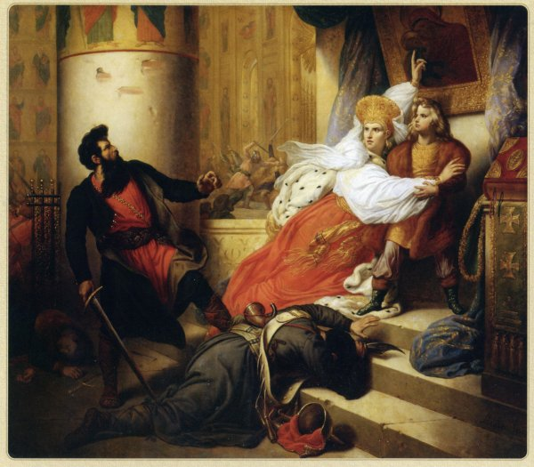
На картине воссоздан эпизод стрелецкого бунта: один из восставших с мечом в руках ворвался в царский дворец. Возможно, именно он получил приказ от Софьи убить юного царевича Петра. Мать будущего императора Петра I, Наталья Нарышкина, вдова царя Алексея Михайловича, заслонила его собой, спасая от гибели. Пётр поклялся отомстить стрельцам за убитых родственников. И решение своё исполнил, когда через 14 лет стрельцы снова восстали. Многих он тогда казнил. А стрелецкое войско распустил. Пережитые в те дни события не могли не отразиться на характере будущего царя-реформатора: он стал мнительным и подозрительным. С этого же времени у него начался нервный тик. Бывало, что в минуты принятия непростых решений его лицо сводила судорога.
Николай Неврев. «Пётр I в иноземном наряде перед матерью своей царицей Натальей, патриархом Адрианом и учителем Зотовым»
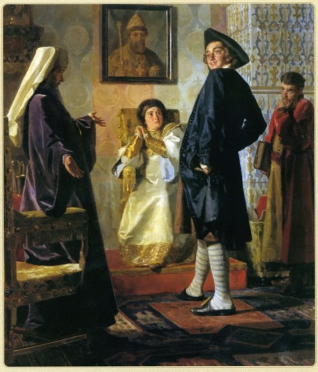
На картине молодой Пётр I в европейском костюме. Наталья Кирилловна в ужасе всплеснула руками – неужели её сын покажется на людях в столь нелепом виде? Священник пытается объяснить Петру, что русский царь должен и одеваться по-русски. Но Пётр только смеялся над советами старших: он всю жизнь будет поступать по-своему, как считал нужным.
На стене – портрет царя Алексея Михайловича Романова, отца Петра. Он одет в традиционный русский костюм. Кажется, что и отец смотрит на сына с упрёком. Однажды Пётр решил переодеть в европейскую одежду всю страну. Он издал 17 указов, в которых точно описал, что должны носить военные чины, гражданские лица, даже женщины и дети. Он приказал выставлять на улицах что-то вроде манекенов, чтобы все видели, как надо носить непривычную одежду. Пётр приказал… сбривать бороды. Можно было ходить и небритым, но заплатить за это налог. Дворянских детей отправляли за границу, чтобы они учились разным наукам и умению вести себя, как в Европе.
После смерти Петра I дворяне продолжали носить иноземную одежду, но многие вернулись к более привычной русской одежде. За это уже не наказывали.
Алексей Кившенко. «Пётр I за рулём парусного ботика на Яузе-реке».1880
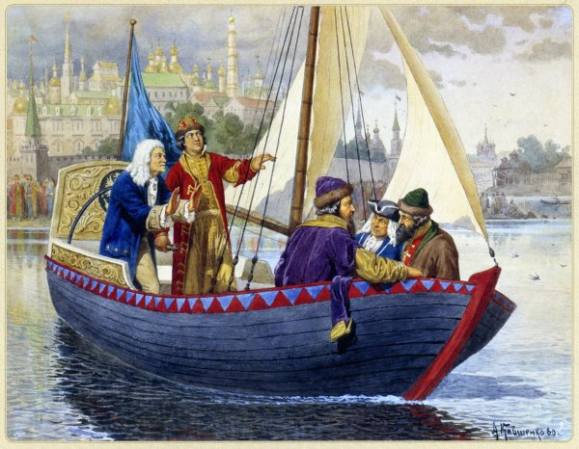
Первый русский военный корабль “Орёл” был построен по приказу Алексея Михайловича. Но слава русского военного и торгового флота начиналась с ботика Петра I. Он и изображён на картине. Как предполагают учёные, бот был доставлен в сороковых годах XVII века из Англии. Царь увидел его случайно: зашёл как-то в амбар двоюродного деда в Измайлове, увидел бот и приказал починить.
Чинил его голландский плотник Брант, и спустя некоторое время на Яузе состоялось “пробное плавание”. Возможно, этот эпизод и изображён на картине. Плотник рассказывает царю, как управлять парусами. Двое русских ведут с иностранцем разговор о секретах мореплавания.
После Яузы Пётр плавал на боте по Плещееву озеру, где строилась его “потешная” флотилия. Оттуда бот был перевезён в Москву и поставлен под навесом. А скоро он окажется в новой столице – Санкт-Петербурге.Царь дорожил легендарным судёнышком. Именно на нём Пётр I принимал парады на Неве. В 1761 году рядом с Петропавловским собором был построен “Ботный домик” – для хранения “дедушки русского флота”. В 1928 году бот перевезли в Петергоф, а в начале 1940 года его передали в Центральный военно-морской музей. Во время Великой Отечественной войны эту национальную реликвию перевезли в Ульяновск, а в 1946 году вернули в “град Петров”.
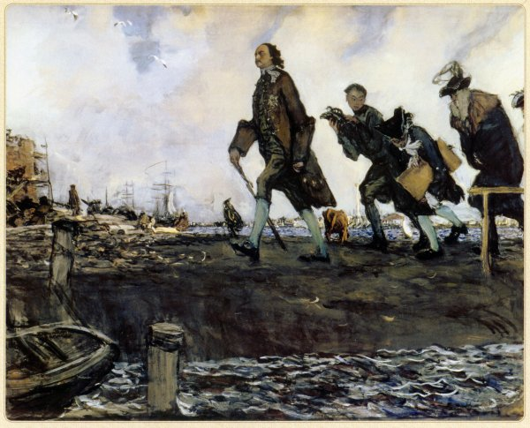
Валентин Серов. «Пётр I» 1907
Подставив грудь холодным ветрам Балтийского моря, Пётр I осматривает строящийся город – будущую столицу России. Особое внимание царь уделял строительству военного флота. Вслед за Петром спешат его учителя, советники, соратники. Они с трудом противостоят ураганному ветру.
Пётр I хотел перенести столицу России из Москвы в другой город. Но, по его мнению, подходящего для этой цели города не было. Значит, его нужно построить! Северная война помогла решить этот вопрос. С одной стороны, город должен был надёжно защищать от шведов российские северные земли – и на суше, и на море. Значит, нужно построить военный флот, чтобы с его помощью “расчистить путь” к Балтийскому морю. С другой стороны, с невских берегов – ближе к Европе. Отсюда кораблям легче добираться до Германии, скандинавских стран, Голландии и Англии. Да и у балтийских берегов сподручнее принимать заморских купцов… Существует предание о том, как царь взял у солдата ружьё со штыком, вырезал из дёрна две полоски и уложил их крестом. Указав рукой на зелёный крест, он сказал: “Здесь городу быть”. Через 9 лет после закладки Санкт-Петербурга царь приказал чиновникам переезжать туда из Москвы. В следующем, 1713 году, в городе начал работу Правительствующий Сенат – главное государственное учреждение России.
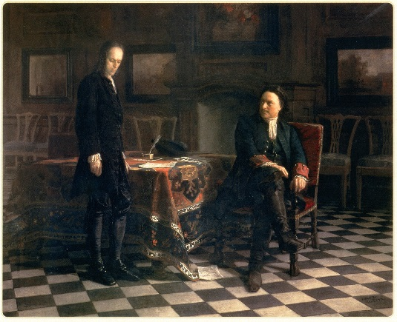
Николай Ге «Пётр I допрашивает царевича Алексея Петровича в Петергофе». 1871
Алексей, старший сын Петра Великого от первого брака с Евдокией Лопухиной, до восьмилетнего возраста воспитывался матерью во враждебной Петру I среде. Он ненавидел отца и неохотно выполнял его поручения, особенно военного характера. Алексей Петрович считался человеком безвольным и нерешительным, чем пользовались враги царя из числа боярства и духовенства, противодействовавшие политике реформ. Алексей любил всё русское и, если бы занял русский трон после смерти отца, то отказался бы от политики, которую проводил Пётр I. Царь не мог допустить, чтобы страна, которую он пытался изменить на западный манер, снова стала прежней. Потому и пожертвовал сыном. Угрозами и посулами Пётр вернул из-за границы сбежавшего сына и заставил его отречься от прав на престол, после чего передал верховному суду, осудившего Алексея на казнь. Через два дня после приговора он был задушен в Петропавловской крепости.
Прежде чем отдать Алексея Петровича под суд и предъявить ему обвинение в предательстве государственных интересов, царь Пётр I решил сам допросить царевича…

Приложение 2
Реформы Петра I
военные | экономические | административные | бытовые | культурные

Приложение 3

Военные реформы | Создание армии нового типа.  Введение рекрутского набора (с каждой деревни собирали молодых крестьян служить на 25 лет)  Строительство флота  Победа в Северной войне
Экономические реформы | Начало легкой и тяжелой промышленности – новые заводы. Плавили чугун из руды, лили пушки.  Денежная (даты на монетах, чеканка новых монет) и налоговая реформа (подушная подать)  Стали больше торговать
Административные реформы | Строительство Санкт-Петербурга, Таганрога, Екатеринбурга, Петрозаводска  Упразднил Боярскую думу, основал Сенат и Синод.  Созданы коллегии  Страна разделена на губернии, губернии на провинции, провинции – на уезды  Создал Табель о рангах - документ, который определял соответствие чинов гражданской и военной служб; правила перехода от одного чина к другому.
Бытовые реформы | Запрет ношения бород  Одежда европейского покроя  Практика балов (петровские ассамблеи)  Появились переводы учебников по этикету  Сборники образцов писем и советов по светскому воспитанию
Культурные реформы | Обязательное школьное образование (для всех, кроме крепостных)  Открыто много простых школ (учили писать и считать) и особенных школ – учились моряки, инженеры, офицеры  Напечатано много (более 600) учебников  Подписан указ «Об основании Академии наук»  Первая в России газета «Ведомости»  Новое летоисчисление  Создал первый театр  Первый музей  Первая доступная всем библиотека

